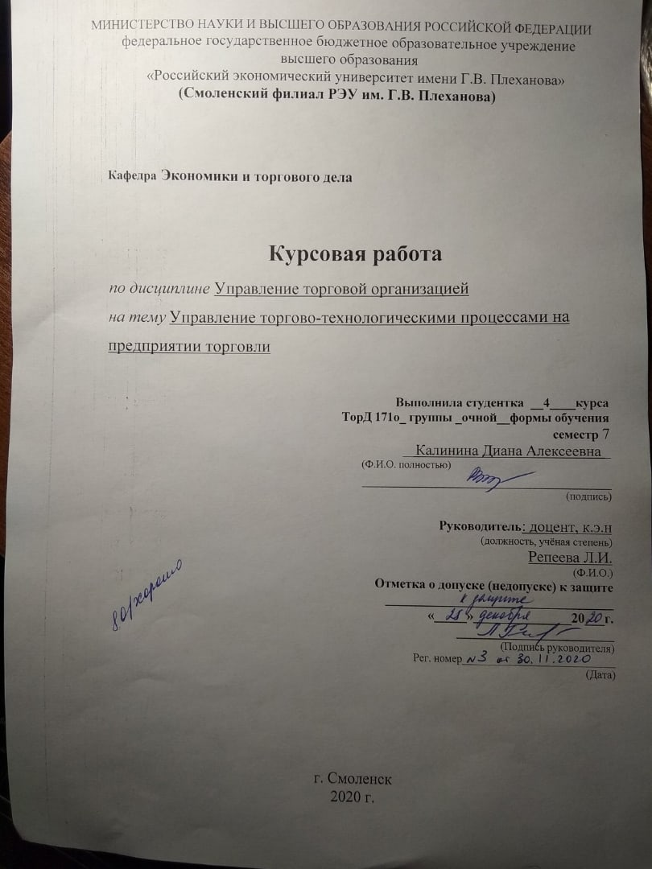
ОГЛАВЛЕНИЕ

Введение………………………………………………………………………….4
Глава 1. Теоретические основы формирования системы управления торгово-технологическими процессами на предприятия торговли
1.1 Торгово-технологический процесс: понятие, этапы, структура……6
1.2 Особенности формирования системы управления торгово-технологическими процессами на предприятии торговли ……………10
Глава 2. Пути совершенствования системы управления торгово-технологическими процессами на предприятии торговли
2.1 Общая характеристика ПАО «Магнит»……………………………17
2.2 Анализ системы управления торгово-технологическими процессами в организации ПАО «Магнит» и пути ее совершенствования……………………………………………………….21
Заключение…………………………………………………………….………31
Список использованных источников………………………...………….…35

ВВЕДЕНИЕ

Мировой экономический рынок с каждым годом видоизменяется, растет и становится более современным и технологичным. Торговая индустрия также склона приспосабливаться под новые этапы развития сферы и следовать новым направлениям деятельности. Залогом успешного функционирования и выстраивания лидерских позиций среди конкурентных предприятия является мобильность и четко созданные и налаженные механизмы повышения работоспособности.
Уровень эффективности организации показывает: насколько проработаны методы управления процессами, как часто проводятся анализ потенциала компании в его экономическом, финансовом, хозяйственном плане. На основе данных показателей можно сделать вывод о стабильности внутренних и внешних процессов, в какой степени предприятие активно в своей сфере деятельности и как успешно выстраивает коммерческие потоки.
Торговая деятельность обширная сфера задействовано, в которой большое количество людей, совершающих покупки, специалистов, организующих торгово-технологические процессы, логистические компании и поставщики, которые в конечном итоге организовывают движение материальных потоков и обеспечивают процесс купли-продажи. Каждый участник деятельности имеет большое значение, начиная с формирования спроса и предложения, заканчивая удовлетворением потребностей каждого.
На сегодняшний день данное направление деятельности требует постоянного поддержания и улучшения торговых и технологических процессов, постоянной модификации оборудования, обновление ассортимента, налаживания качественных систем сбыта. Решение имеющихся задач возлагается на управленческие кадры, на создание ими новых подходов к деятельности организации, на успешное преодоление трудностей.
Сфера торговли характеризуется разнообразным комплексом торгово-технологических мер и управленческими решениями, которые будут рассмотрены в данной работе.
Актуальность выбранного направления может быть обусловлена значимостью грамотно выстроенного управления торгово-технологическими процессами, которые отражают и сказываются на показателях деятельности всего предприятия.
Объектом научного исследования выступает содержание управления торгово-технологическими процессами в торговом предприятии.
Предметом исследования является подробный разбор теоретических аспектов, проводимых мероприятий, направленных на повышение качества управления торгово-технологическими процессами.
В данной курсовой работе можно выделить цель, как рассмотрение формирования системы управлении торгово-технологическими процессами на примере организации ПАО «Магнит».
Для осуществления выделенной цели данной курсовой работы, необходимо направить внимание на решение определенных аспектов:
1. Понятие и сущность, этапы торгово-технологического процесса.
2. Особенности формирования управления торгово-технологического процесса.
3. Проблемы организации и управления торгово-технологическим процессом и направления его совершенствования.
Решением и изучением задач грамотного и рационального построения управленческой деятельности и торгово-технологическими процессами занимались многие исследователи, товароведы, маркетинговые публицисты, например, Н.С Винаградова, Ю.В Гурская, Д.Н Елагин, Л.А Швец и другие.
В данную работу привлекались общенаучные методы, например, анализ и синтез данных, рассмотрение различной документации, расчет эффективности и другие экономические формулы.
Структура данного исследования, именуемого, как курсовая работа, имеет вид: введение, основную часть, состоящую из двух глав, заключение, список используемых источников. Содержание первой главы построено на сборе теоретических данных, связанных с выбранной темой и их дальнейшее подробное рассмотрение в виде анализа с логическим выводом о особенностях формирования системы управления торгово-технологическими процессами. Вторая глава имеет практическую сущность, в ней исследуются процесс управления торгово-технологическим процессом и обозначаются пути его совершенствования на примере конкретной торговой компании АО «Магнит» в городе Смоленск.

ГЛАВА 1. ТЕОРЕТИЧЕСКИЕ ОСНОВЫ ФОРМИРОВАНИЯ СИСТЕМЫ УПРАВЛЕНИЯ ТОРГОВО-ТЕХНОЛОГИЧЕСКИМИ ПРОЦЕССАМИ НА ПРЕДПРИЯТИИ ТОРГОВЛИ

1.1 Торгово-технологический процесс: понятие, этапы, структура

В развитии торговых организаций торгово-технологический процесс вносит неотъемлемый вклад, который отражается на показателях эффективности. Это можно проследить на протяжении всей деятельности предприятия, начиная с обработки поступающих заказов, налаживания оперативного союза с поставщиками, выкладка и приемка грузов, формирования поставок на складе, завершая процессами выставления продукции на периметры выставочного пространства, то есть торговый зал и в дальнейшем продажа покупателям.
Оптовые или розничные торговые предприятия, применяемые торгово-технологические процессы, осуществляют свою деятельность в специально подготовленных для оказания услуг помещениях, где есть возможность поместить специальное оборудование и пространство для приема покупателей.
Торгово-технологический процесс следует трактовать как особую очередность операций, которые обеспечивают отлаженную систему товарных продаж и товародвижения в целом.
Многие научные источники, публикации описывают этот процесс как последовательность комплексных операции по достижению прибыли с учетом наименьших затрат и качественного доведения реализуемой продукции до потребителей.
Сам торгово-технологический процесс многоступенчатая совокупностт операций, которую по совей сути можно разделить на три этапа:
1. Первый этап основывается на работе с транспортными средствами и предлагающимися к ним операциями: отгрузка, выгрузка, приемка. Товарные группу доставляется в специальных тарах, поддонных сооружениях.
2. Второй этап занимается распределением в специализированные хранилища-склады товарной продукции после приемки, а далее по отведенным зонам в торговом зале.
3. Третий этап отвечает за доведение товаров в продажную готовность, проведение необходимых мероприятий по сбыту.
Особенность торгово-технологического процесса заключается в завершении его коммерческими операциями, приобретением у организации продукции. Функции, лежащие в основе торгово-технологической деятельности, представлены на рисунке 1.

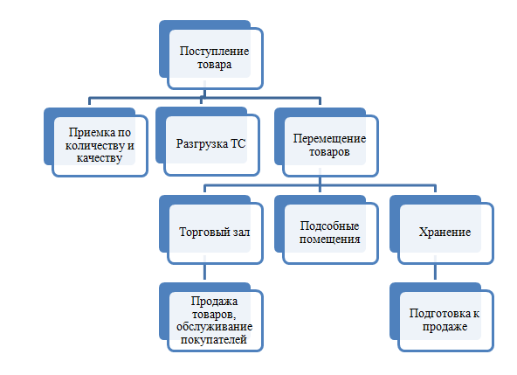
Источник: Половцива, Ф.П. Коммерческая деятельность. – М.: Инфра – 2001. – 245 с.

Рис.1. Функции торгово-технологического процесса

Технологический процесс отвечает за операции, которые практически не связаны с покупателями, а лишь подготавливают продукции к продаже. В этот круг обязанностей входит прием товаров по их количеству и качеству, обработка товаров, то есть фасование и распределение на хранение, а также перемещение их по зонам в итоге доставка в торговый зал.
Торговый процессы уже напрямую взаимодействую с потребителями и носят коммерческий, аналитический и статистический характер.
Для успешной деятельности процессы между собой должны быть взаимосвязаны, ответственность за выполнения их последовательно лежит на управлении, а также применении современных технологий, методический аспектов.
К операциям обеспечивающим стабильность можно отнести:
- статистический анализ мнений и предпочтений покупателей, для дальнейшего учета информации и регулирования удовлетворяющих ассортиментных закупок;
- определение стратегий развития и стабилизация товарных потоков;
- выявление границ по закупкам и реализации товара для выгодной деятельности;
- осуществление и поддержание медиа информационных потоков.
Торгово-технологический процесс делится на несколько главных направлений:
1. Допродажные операции.
2. Операции, связанные с контактированием с потребителем.
3. Операции дополнительного обслуживания.
На качество, оказываемых услуг и на состояние товаров, влияют операции, который взаимодействует с товарными потоками до их реализации покупателям. К предпродажным операциям можно отнести:
- логистические операции по доставке товаров по зонам;
- разгружение транспортных средств;
- осуществление хранения товаров в складских помещениях;
- осуществление подготовки товаров к сбыту.
Непосредственно, чтобы вывести продукцию на уровень, полностью удовлетворяющий потребности и иметь минимальные убытки, организация должна обеспечить высокий статус обслуживания, необходимо проводить систематические опросы и анализы предпочтений покупателей и выявить среднюю удовлетворённость спросом, это будет способствовать составлению оптимального графика составления заявок на завоз продукции.
Одной из задач торгово-технологического процесса является профессионализм персонала, квалифицированные работники занимаются процессами дообслуживания и непосредственного обслуживания покупателей, например, консультирование посетителей и помощь в выборе товара, оказание услуг и расчет их.
Стадия построение диалога и взаимодействия персонала и покупателя особый процесс, зависящий от психоэмоционального состояния, которое влияет на вытекающие контакты, связанные с продажей продукции. В связи с этим должны быть соблюдены условия благоприятной обстановки для совершения качественного сервиса. Сотрудники должны быть отобраны по критериям профессиональности, психической устойчивости и умении работать в коллективе. Для персонала, обеспечивающего работу торговых и технологический процессов, должно быть организованы необходимые условия труда, обеспечиваться рост в компании и гарантировано необходимое повышение квалификации. Трудовые ресурсы компании сходятся по совей значимости с обновлением специального технологического оборудования и с обновление, а также пополнением насыщенности материальных запасов.
Стадия оказания дополнительных услуг, основывается выгодных предложения к покупке, то есть ее определённая упаковка, создание и комплектовка подарочных боксов, упаковка товара в пакет.
Стадии и этапы торгово-технологического процесса зависят от некоторых факторов:
- размер торгового пространства;
- тип политической установки, применяемый в деятельности;
- использовавшиеся методы стимулирования сбыта;
- в какой степени торговое предприятия является обособленным и самостоятельным в своем хозяйствовании.
В формирование торгово-технологического процесса так же должно уделяться внимание ассортиментным группа и их расположения. Должны присутствовать демонстрационные зоны, зонирование товарных групп по их отличительным признакам и условиям хранения. Торговое пространство должно быть оснащено необходимым оборудованием с соблюдением габаритов установочных конструкций. Не допускается нарушение товарного соседства, иррациональной выкладки на стендах, ограниченность при осмотре товара, свободному перемещению и помехи в концентрации на выборе товара. Правильно организованная ассортиментная выкладка позволит беспрепятственно ориентироваться в обилии выбора покупателю, а использование современного технического оборудования обеспечит качество и сохранность продукции, а также минимизирует потери экономических ресурсов предприятия и сократит энергетические затраты персонала при заполнении пустот.
Взаимосвязь всех внутренних торговых и технологических процессов, поможет добиться поставленных задач и целей, то есть ведению рациональной и прибыльной торговой деятельности.

1.2 Особенности формирования системы управления торгово-технологическими процессами на предприятии торговли

Уровень формирования системы управления торгово-технологическими процессами определяется показателями эффективности деятельности и выполненного плана. При соблюдении всех условий по доведению товара до потребителя, по степени удовлетворения потребностей народных экспертов ассортиментом перечнем, по сводным данным прибыли и затрат определяется уровень реализации и результативности стратегий управления.
Оценить успешность сложившейся на предприятии системы управления возможно при помощи шкалы оценивания: количественная шкала, качественная шкала, объективные и субъективные исследования. Конечным итогом обобщённости показателей будет являться уровень работоспособности поставленного на квартал плана.
Усовершенствовать процесс сбыта и ускоренное подготавливание товаров к их реализации может быть осуществлено за счет внедрения в торгово-технологическую деятельность современного технического оборудования. Способ применения усовершенствованных моделей технологического оснащения обеспечит ритмичность товародвижения без дополнительно затраченных расходов, а также поможет развить систему управления продажами продукции. Модернизация оснащения также привлечет в деятельность улучшенные подходы к работе с клиентами, поможет сократить временное присутствие и доставит удобство. Например, в деятельность торговой организации можно включить зоны самообслуживания, встроить электронную систему карт и автоматического зачисления бонусов, а также разработать электронные приложения для оповещения потребителей.
Главной задачей создания системы управления торговыми процессами является повышение уровня сервиса организации и создание условий для полного удовлетворения потребностей потребителей. Коммерческая организация должна быть клиентоориентирована.
Чтобы увидеть весомые плоды деятельности созданной технической карты торгово-технологического процесса и сохранения лояльности покупателей, а также привлечение новых посетителей, торговая организация должна выполнять и предоставлять такие критерии как:
- постоянное проведение исследований на определение лидирующего спроса и в связи с данными увеличивать или сокращать ассортиментный перечень, оставляя наиболее часто реализуемые наименования;
- информация по товару должна предоставляться беспрепятственно и открыто, сертификация качества должна быть доступна для клиента;
- организация должна учитывать и применять на практике установленные мировые нормы содержания торгового пространства (достаточна освещенность, не загромождённое пространство, грамотная выкладка продукции);
Одной из особенностей, которая оказывает влияние на коммерческие процессы управления, является объем приобретаемой продукции покупателями. От знания показателей расходования продукции зависит количество последующей заказываемой товарной партии, от их предпочтений складывается существующий торговый ассортимент, а также становятся четкими показатели глубины и широты, также уточняются данные по выбору упаковочной тары, и подготавливается документации для реализации продукции.
Современная сфера торговой деятельности предполагает в своей системе управления внедрение прогрессивного технологического оборудования вместе с этим и усовершенствованные методики их использования на практике с покупателями. Обновленные требования также должны предъявляться к планировке, и созданию оснащенных зон под разгрузку и выгрузку товаров.
На уникальность управления торгово-технологическим процессом влияет не только установленная культура обслуживания и технический уровень подготовленности к работе, но и организационные и экономические аспекты. Данные принципы предполагают оптимизацию планов по реализации продукции в целом, а также сокращение тайминга покупателей путем организации доступного выбора, следование научно-техническому прогрессу и повышение экономических показателей, использую новые технологии и аналитические выборки.
Ответственное отношение к ведению торгового дела и покупателям должно прослеживаться в представимых товарах: их качество и свойства должны оставаться в пределах нормы.
Для динамичного развития торгового предприятия необходимо улучшать и модернизировать торгово-технологические процессы с помощью решения таких проблем как:
- увеличение уровня автоматизации всех основных процессов, а также привлечение в деятельность современного оборудования;
- увеличение профессионализма кадрового отдела предприятия.
Опыт предпринимательской деятельности, накопленный временем существования организации, является неотъемлемой частью в формировании управленческий стратегии развития. На основе нормативных документов, а также требований по работе с технологической оснащенностью предприятия можно выстроить эффективность взаимодействия операций и подготовить материалы для стимулирования внутренних процессов: увеличения трудоспособности персонала, а также объединение направлений сбытового и производственного отдела.
Анализирую недостатки и преимущества деятельности можно определить слабые и сильные стороны и рассчитать путь к достижению непроигрышности, выполняемых операций. Оценка составляется с учетом показателей комплексности, оперативности, рациональности сочетаемых показателей минимума и максимума, ориентированности.
Наглядно представлена последовательность оценивания эффективности перечисленных показателей на рисунке 2. Данная научная модель анализа включает в себя методики, основанные на определение ресурсного потенциала организации и групп ее применения. Анализы осуществляемой деятельности и видоизменяемость поставленных целей, поможет оставаться предприятию минимально независимым от изменений внешней рыночной среды.
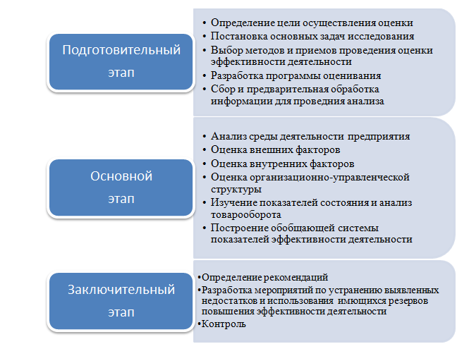Источник: Руднева, Л.О. Внешняя торговля. – М.: Инфра – 2013. – 200 с.

Рис.2. Оценка эффективности деятельности предприятия

Конкурентоспособное предприятие должно выдерживать давление со стороны, а также нестабильное экономическое положение, многие угрозы со стороны препятствую благоприятной торговой обстановке, но взаимодействий компонентов и управление ими, способно поддерживать достойные продажи и обстановку.
Управление предприятием и соответственно регулированием продажами должно приспосабливаться к условиям внешней среды, быть гибкими, используя функции по достижению результатов, также они управление представлены на рисунке 3:
- способность адаптироваться к изменчивости рыночной среды;
- стратегическое видение развития;
- координация направлений деятельности.
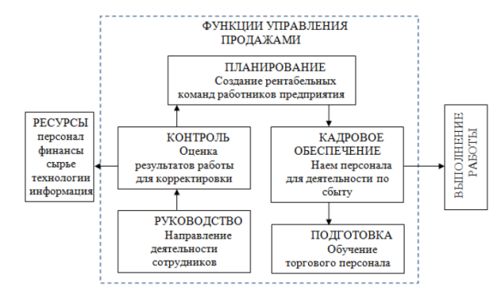
Источник: Платонов, В.Н. Организация торговли: учеб. пособие. М.: ФОРУМ, 2002. - 33 с.

Рис.3. Функции управления продажами

Управленческий персонал также должен заниматься подбором кадровых ресурсов, которые являются двигателем внутренних и внешних процессов, поэтому необходимо учитывать потребности и составлять сменность, рассчитывая занятость без нагрузки.
Оценивая сущность управления, можно сделать вывод, что к функциям, поддерживающим результативное производство и благоприятную атмосферу коллектива можно отнести:
- умение планировать и просчитывать последовательность этапов деятельности;
- способность мотивационно поддерживать, а также контролировать персонал и процессы, выполняемые ими;
- организационные навыки.
Непосредственно факторами, позволяющими отмечать успешность продаж, являются: стимулирующие (результаты коммерческий действий, стимулирование продаж) и управление в различных ситуациях (ситуационное поведение, технологически-управленческие факторы).
Таким образом, важно отметить, что формирование управленческих процессов должно строиться на создание конкурентных барьеров и создание стратегии по предоставлению качественного товара, путем демонстрирования его отличительных преимуществ.
На сегодняшний день успешным будем считаться то предприятие, которое готово к сотрудническим отношениям с потребителями, готово предоставить гарантированное решение, возникающих в процессе продажи трудностей и последующее поддержание, и привлечение посетителей.
Каждый элемент торгово-технологического процесса оставляет свой след в общей результативности и подведении итогов, поэтому так важно найти гармонию и выгодное взаимодействие между операциями и стремится к улучшению. Процессы, направленные на контакт с потребителями, являются ключевой частью, от которого складывается впечатление о предприятии его производственных операциях.
Подводя итог, важно отметить, что системы управления предприятием должны быть направлены на комплексное решение проблем, а также продвижение товарных потоков в массы и оттачиванию уровня обслуживания.

ГЛАВА 2. ПУТИ СОВЕРШЕНСТВОВАНИЯ СИСТЕМЫ УПРАВЛЕНИЯ ТОРГОВО-ТЕХНОЛОГИЧЕСКИМИ ПРОЦЕССАМИ НА ПРЕДПРИЯТИИ ТОРГОВЛИ

2.1 Общая характеристика организации ПАО «Магнит»

Среди российский ритейлеров можно выделить ПАО «Магнит». Данная организация занимает лидирующие позиции в торговой сфере и имеет свою отличительную политику, которая проявляется в инфраструктуре и устойчивом развитии.
Смысл основной миссии торговой организации заключается в стремлении к ведению достойной деятельности, путем экономии времени и средств при приобретении качественной продукции, а также создание благоприятной обстановки и заслуженное вознаграждение работников.
Данная организация стремится идти в ногу со временем и в своей деятельности старается задействовать современные технические ресурсы, чтобы оставаться конкурентоспособным и вести конкурентную борьбу за лидерские позиции в обслуживании, в предоставлении качественных товаров, не изменяя политики ставить мнение и желание потребителей в приоритет.
Среди управленческих стратегий, организация выделяет главные пути по выведению торгово-технологических процессов на новый уровень, отличительными признаками в:
- в динамическом развитии бизнес-концепции организации по усилению позиций, росту охвата реальных посетителей;
- широком географическом присутствии, размножении филиалов и оказание поддержки в виде продвижения местным производителям;
- разработке мультиформатной модели, объединяющей потребителей с разным доходным уровнем;
- в SEO-аналитике и IT продвижении, стимулировании сбыта;
- в создании ускоренных системы сбыта, путем логистических операций.
На основе нормативно-учредительных документов можно сказать, что розничная торговая сеть «Магнит» занимается торговой, закупочной и сбытовой деятельностью, также допускаются прием оптовых заказов, розничная продажа, в частности, продовольственных и непродовольственных товаров, оказание посреднических услуг.
Торгово-технологические процессы осуществляются строго с указаниями нормативных актов и уставов, с распоряжением на осуществление торговой деятельности с лицензиями.
Логистическая сеть компании имеет в своем распоряжение широкий перечень автомобилей, а также оказывает быструю и качественную доставку, оказывает дистрибьюторские условия пользования. Имеет в наличии большое количество распределительных центров, складских зон, подсобных помещений и торговых пространств.
Номенклатура товаров является достаточно широкой в каждом разделе товарных групп, продукция разделена по партиям и не задерживается на этапах доставки ее в зону приобретения, поэтому товар всегда свежий.
Площадь магазина не ограничивается торговым залом, в попечении находятся многофункциональные складские помещения, зоны хранения хозяйственных и технический приспособление, холодильные камеры хранения для скоропортящееся продукции, административные кабинеты, комнаты для коворкгинга и переговоров, также зоны отдыха для персонала. Безусловно предприятие подготовлено и к проверкам со стороны санитарных инспекторов и для обеспечения качественного обслуживания, поэтому все используемое оборудование обрабатывается и хранится в специально отведенных местах, весь инвентарь торгового комплекса отвечает требованиям эпидемиологическим, пожарным и техническому регламенту использования.
Торговая организация предоставляет хорошую базу вакансий, с каждым годом численность работников растет из-за повышения вакантных мест и бесперебойного развития. За невыполнение поставленных задач, грубые нарушения своей должностной инструкции работники будут отвечать нематериальными или же за ответственный серьёзный проступок материальными наказании, к основным относятся:
- выговор;
- штраф, зависящий от ценности ущерба.
За доблестную работу, старательное и ответственное отношение к товарам и покупателям существует система материального поощрения в виде премий, а так мотивационное премирование в виде благодарности, награждением грамотами.
Структурное подразделение сотрудников имеет иерархическую систему управления, где во главе находятся руководители и управленческий персонал, бухгалтерская команда, а далее основной персонал в виде контролеров, кассиров продавцов, персонал торговых секций, далее вспомогательные работники, грузчики, клининг.
Каждый отдел имеет свои обязанности и последовательность их выполнения, но каждый должен открывать и закрывать смену, стремится к улучшению производственного процесса, сочетая в своей деятельности также время на обед и отдых.
В своей сущности организация стремится к преодолеванию финансового потолка и росте своих возможностей, с параллельной минимизации затрат, но сохранением достойного качества предоставляемого сервиса. Оценить финансовые результаты можно путем изучение статистических экономических данных, представленных в таблице 1. Выявленные данные помогут в последующем улучшении условия для создания ритмичности поставок товарной продукции в магазин, а также по может в определении значимости совершения коммерческих процессов.

Таблица 1
Результаты финансово-экономической деятельности ПАО «Магнит»
Показатели | 2018 | 2019 | 2020 | 2020 г. от  2018 г. (+ -)
Выручка,т.р | 14040 | 15739 | 18855 | 4815
Себестоимость продаж, т.р | 12922 | 13893 | 18288 | 5366
Валовая прибыль, т.р | 188 | 855 | 1666 | 1478
Прибыль от продаж, т.р | 188 | 855 | 1666 | 1478
Чистая прибыль, т.р | 165 | 1390 | 1398 | 1233
Рентабельность затрат, % | 1,5 | 5,6 | 8,2 | 6,7
Рентабельность продаж, % | 1,5 | 5,3 | 7,9 | 6,4
Источник: Жулидов С. И. Организация торговли. – М.: ФОРУМ, 2013. - 115 с.

По приведенным данным можно сделать вывод, что выручка увечилась на 4815 тыс. рублей, себестоимость повысилась на 5366 тыс. рублей, соответственно результатом прибыли в итоговом году составила 1666 тыс. рублей. Дабы понизить себе стоимостные показатели необходимо снизить материальные расходуемые резервы с помощью уменьшения расходов на цены на сырье и материалы. Методы стимулирования сбыта будут актуальными, чтобы модернизировать свое производства, и подтягивать показатели в норму.

2.2 Анализ системы управления торгово-технологическими процессами в организации ПАО «Магнит» и пути ее совершенствования

Управление торгово-технологическим процессом на предприятия ПАО «Магнит» основывается на выстраивание доверительных отношений с покупателями, а также привлекает в свою деятельность передовые технологические инструменты, маркетинговые методы продвижения, чтобы укрепить свои конкурентные позиции на рынке, оставаться в списке молодых лидирующий организаций, повысить свой уровень прибыльности, как результата деятельность, а также удовлетворять в полной мере потребности народа. Привлекая в торгово-технологический процесс современное торговое и технологическое оборудование предприятие укрепляет свои мощностные показатели и выходит на новый уровень производственной деятельности, а от этого также растет его значимость.
За динамическое развитие организации и осуществление торгово-технологических процессов в целом отвечает управленческая база персонала. Подбор специалистов, которые контролируют процессы осуществляется на основе критериев уровня образования, коммуникабельности, ответственности, разборчивости в торговой сфере. Управленческий персонал играет важное значение в деятельности предприятия, они должны уметь доходчиво доносить информацию, грамотно выстраивать политику развития, сотрудничества, уметь мотивационно заряжать, находить пути решения спорных вопросов. Также они занимаются отбором персонала, а это важно для торгово-технологического процесса, потому что только грамотные мастера своего дела смогут принимать участия в операциях по обслуживанию и производственной деятельности.
В торговом предприятии ПАО «Магнит» подобраны только высоклассные специалисты, отвечающие за торгово-технологические операции, структура торгово-технологического персонала представлена на рисунке 4. Торговый персонал периодически обучается и следует тенденциям построения коммуникативных навыков с потребителями.
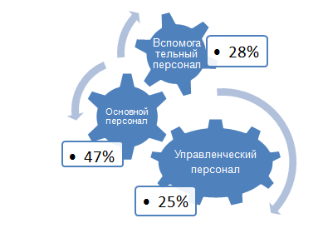
Источник: Бланк, ИЛ. Торговый менеджмент. Мн.:Высшая школа,1997. – 307 с.

Рис.4. Структура торгово-технологического персонала

Основным аспектом создания условий успешного функционирования, является обслуживание торгового пространства, эффективность построение торговых площадей и установка технологического оборудования с учетом уместности и удобством его использования и комфортного пребывания посетителям в магазине.
К функциональным задачам распределения оборудования в торговом зале необходимо отнести:
- покупателям нахождение в зале должно принести максимальное удобство при совершении покупок;
- продавцам удобно совершать свои прямые обязанности;
- извлечение прибыли от каждого задействованного метра;
- издержки и потери необходимо свести к минимуму;
- легкость в ориентировке и доступность к товарам;
- снижение нагрузки с продавцов.
Характеристика рациональности торгово-технологического оборудования организации представлена в таблице 2.
Таблица 2
Расчет установочной площади
Наименование | Размеры, мм  Длина/ширина/высота |  |  | Площадь 1ед. | Количество | Общая площадь
Горка с  полками | 1000 | 550 | 1700 | 0,7 | 89 | 52
Кассовые аппарат | 200 | 250 | 200 | 0,08 | 6 | 0,40
Прилавок  закрытый | 799 | 569 | 570 | 0,95 | 23 | 10.02
Камера хранения | 400 | 400 |  | 0,15 | 40 | 4,5
Стеллаж с рекламой | 549 | 445 | 2060 | 0,22 | 21 | 5,75
Кассовая кабина | 700 | 1100 | 1200 | 0,97 | 6 | 3,5
Итого | - |  |  | - |  | 76.17
Источник: Шипилова С.С. Оптовая торговля. – М.ФОРУМ - 2013. -45 с

Установочный коэффициент определяется по формуле:
$Куст=\frac{Sппобуруд.}{Sт.з.}=\frac{76,17}{300,0}=0,253$ (1)
Можно сделать вывод, что установочный коэффициент 0,253 означает о рациональной установке торгового оборудования в зале. Отсюда становится видно, что 25% занимается установочным оборудованием, остальное пространство свободно для посетителей, с учетом массовых скоплений.
Резюмируя вышеуказанные аспекты можно сказать, что управление торгово-технологическим процессами осуществляется с учетом требований к персоналу и к эффективности заполненной площади, соблюдая стандарты и параметры установки торговых площадей и оценки обслуживающего персонала.
Для того, чтобы снизить разгрузку с персонала, занимающегося непосредственным расчетом, консультированием посетителей, а также для заполнения площади выставочным и установочным оборудованием, но минимально загромождая площади, в деятельность следуют привлечь автоматизированное оборудование, выделить зоны для самообслуживания и зоны электронного консультирования и навигации.
Для соответствия требованиям покупателей мнение, которых изменчиво и критично, следует проводить исследования для оценки качества предоставляемых услуг, разграничивая каждый аспект деятельности: обслуживание, качество товара, уровень наполненности ассортимент и скорость заполнения прилавков, работа персонала. Рассчитываемый индекс качества и восприятия, направит на проблемные зоны, затем управленческий персонал создаст методику устранения.
ПАО «Магнит» регулярно проводит мониторинг мнений покупателей как непосредственно на точках продаж, так и анонимно в социальных сетях, Данная стратегия позволяет объективно установить ожидания и соизмерить с возможностями.
Эффективность и лидирующие позиции на рынке будут достигнуты при соблюдении всех требований торговой деятельности:
- хранение в складских помещениях;
- работа до предложения покупателям;
- обслуживание и дополнительные услуги;
- приемка товаров.
В целях обеспечения рационального и стабильного функционирования торгово-технологического процесса руководство данного предприятия должно разработать и создать системы осуществления торгово-технических операций. В результате магазин сможет эффективно использовать торговую площадь, создать высокоуровневую систему обслуживания клиентов и мотивировать работающих сотрудников, условия труда и отдыха для них.
Регулирование потока товаров, снижение издержек производства, увеличение грузопотока способствует улучшению организации труда. Следует учитывать уровень платежеспособности клиентов в городе и районе, где находится предприятие, расширять и поставлять товар вовремя, в установленные сроки, а также разумно рассчитывать и корректировать добавленную стоимость продукции и оптимально рассчитывать выгоды.
Следует постоянно развивать политику выбора, внедрять новые модели, расширять запасы, изучать потребительский спрос и реакции, затрагивающие все сферы жизни. Повышение культуры обслуживания за счет добавления полезных и значимых услуг, таких как транспортировка, специальная упаковка, предварительные заказы на изготовление продукции в цехах магазина. Отдел маркетинга должен создать внешние каналы коммуникации на рынке продовольственных и непродовольственных услуг, а также информационно-рекламные линии. Отдел кадров должен ответственно подходить к найму новых сотрудников, учитывать опыт и навыки соискателей и направлять действующих сотрудников на обучение и повышение квалификации. Создание и поддержание единого стиля торгового комплекса.
Для снижения уровня издержек, подлежащих сбыту, следует учитывать факторы, влияющие на издержки производственной деятельности, и разработать стратегию, основанную на анализе их применения:
- рационально использовать транспортные средства с учетом расстояния на момент совершения коммерческих операций, комплектности перевозки, использования кольцевого транспорта, прицепов; следует использовать транспорт низкотарифных организаций, следить за тем, чтобы транспорт не использовался для других целей и в личных целях:
- проверка базы заработной платы: выплаты должны быть разумными и способствовать повышению производительности труда;
- для того чтобы затраты оставались ниже или в пределах нормы, необходимо закупать качественную продукцию, соблюдать условия хранения и продажи;
- контейнер должен быть таким же, как и товар, должен храниться, открываться, доставляться вовремя и должен быть идентичен типу контейнера, указанному в счете-фактуре.
- проверяйте потребление электроэнергии, воды, газа, тепла и привлекайте ремонтные работы извне, где наименьшее количество платежей за услугу.
Обеспечение условий в цехе, определяемых установлением зон коммерческой работы, обеспечение непрерывной торговли с минимальными запасами, а также предотвращение потерь продукции при хранении, движении магазина и реализации товара. Это достигается ежедневным управлением запасами. Цель этого состоит в том, чтобы предотвратить расхождения в наборе с размерами, указанными для магазина (набор должен быть в пределах нормального диапазона).
Решение проблемы управления запасами предполагает совершенствование общей системы управления, в частности коммерческой работой, от изучения спроса и условий торговли до управления процессами обслуживания торговых сетей, определения их экономической эффективности. Сотрудники магазина несут ответственность за мониторинг сходств и различий между фактическим инвентарным списком товара при обнаружении различий в размерах возникают условия, при которых необходимо использовать инструкции по их устранению.
Чтобы снизить уровень технических характеристик изделия, нужно следовать следующим правилам:
1. Готовьте отчетные документы в выбранное время, например, несколько раз в неделю, по товарам, которые не продаются.
2. Последующие действия правильно вписаны в срок годности каждого продукта программы.
3. Регулярная инвентаризация и инвентаризация для каждой группы.
Источником эффективности работоспособности является регламентация труда и применение мер по созданию оптимальных, качественных условий труда для работающих сотрудников.
Есть основные направления, которые требуют вмешательства и организации работы:
- совершенствование трудовой кооперации;
- распределение работников в соответствии с их назначением, избегая перенаселенности государства;
- разработка и поддержание условий труда;
- развитие навыков обслуживания и организация предлагаемых зон.
Требуется время для проведения маркетингового анализа покупательского трафика, так как он играет важную роль в построении благоустройства, торговли, технологического процесса, в данном магазине. Изучение активных часов и дней потребительского спроса помогает определить интенсивность и правильность использования сил работников в течение дня и обеспечить отображение товаров в соответствии с их единовременным потреблением. Он также позволяет разделить потоки на подход к кассовому терминалу, что делает вас комфортным при совершении покупок, а не перегружать пропускную способность.
Любая компания стремится улучшить качество производимой или реализуемой продукции и ускорить движение товаров в торговле за счет минимизации затрат и экономии времени. Решение этих задач - переход от ручного труда к механизации или автоматизации производственной деятельности предприятия. Это поможет наладить цепочку поставок, облегчит трудную работу работников, сократит время и здоровье работников на разгрузку и погрузку продукции, минимизирует затраты и позволит вывести качественный сервис на новый уровень. Изменения также коснутся клиентов, которые ценят свое время, смогут быстро справиться с выбором нужного товара и будут свободны в покупке
Наличие и постоянное расширение предложения продукции играют важную роль в развитии более совершенного торгового и технологического процесса. Время уходит, экономика, мировое производство не останавливается, и магазин должен выявлять тенденции в рыночной торговле, предлагать новые товары и убирать их из списка не востребованных.
Основным направлением для изучения и управления селекционной политикой является принятие на себя перечня продукции, соответствующей отраслевым характеристикам цеха.
Методы, на которые магазин "Магнит" должен опираться при разработке своей политики выбора:
- сравните информацию о фактических запасах в обороте магазина со списком выбора;
- признание разницы между фактическим и плановым перечнями продукции;
- разработка рационального расположения искомых товаров в соответствии с зонами в магазине;
- разработка способов улучшения семейства продуктов.
Дополнительные услуги могут помочь улучшить торгово-технологический процесс, привлечь новых клиентов и укрепить связи с постоянными клиентами. Простые сервисы, облегчающие процесс покупки, помогают привлечь внимание и улучшить имидж. Например, услуги временного хранения, оснащенные под велосипеды, коляски, экстренные службы, бесплатный транспорт для инвалидов, ветеранов и т. д.
Предприятие ПАО «Магнит» в рамках принимаемых мер по совершенствованию предлагает стабильный рыночный успех за счет более стабильных взаимоотношений с поставщиками. Кроме того, в настоящее время факторы ценовой конкуренции усиливаются и поэтому актуально создание продукта, доступного и подходящего для потребителей и их потребностей, которые должны быть реализованы на рынке .
Целью создания эффективной системы сбыта товаров является повышение осведомленности потребителей о продукции производителя,
привлечение новых клиентов, а также улучшение существующих взаимоотношений с клиентами. Создать эффективную систему ПАО «Магнит» производства товаров с учетом мер, которые необходимо разработать и внедрить по совершенствованию технологического процесса.
В рамках мероприятий, которые представлены на рисунке 5, рекомендовано использовать более современные программные продукты (информационные технологии) с целью более эффективного взаимодействия с поставщиками и обеспечения расчета квалификации поставщика и установление рейтинга среди них.

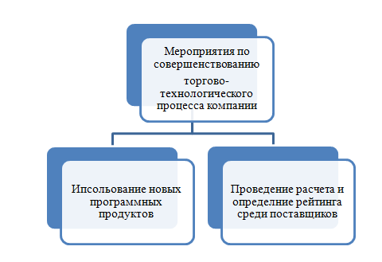
Источник: Чеглов В.П. Инновационный ритейл. – М. Форум – 2013. – 122 с.

Рис.5. Мероприятия по совершенствованию ТТП

Пути совершенствования торгово-технологического процесса означают, что необходимо обращать внимание на коммерческую деятельность компании по всем направлениям, непрерывно анализируя потребительский спрос и затем следя за тенденциями развития. Для того чтобы торговый процесс был максимально комфортным для персонала и потребителей, компания должна стать полностью клиентоориентированной. Компания также должна соответствовать международным торговым стандартам и быть конкурентоспособной, чтобы увеличить прибыль с наименьшими потерями и минимальными затратами человеческих ресурсов.

ЗАКЛЮЧЕНИЕ

Розничная торговля - это последний этап канала дистрибуции, который включает в себя все предприятия, а также всех лиц участвующих в процессе физического перемещения товаров и услуг и владения этими товарами и услугами от производителя к потребителю.
Торгово-технологический процесс обеспечивает обработку потоков, начиная с поступления товара в цех, с полной подготовки к продаже.
Торгово-технологический процесс представляет собой розничную организацию взаимозависимой торговли и технологические операции, и заключительный этап всего товарно-технологического процесса движения продукции.
Для того чтобы магазин мог направить свои ресурсы на правильную и хорошо спланированную деятельность, он должен следовать требованиям:
- изучите покупательную способность в вашем регионе, вплоть до района, в котором он находится;
- подобрать под высокий спрос товар предложения, соблюдая сезонность;
- повышение качества обслуживания;
- создавать зоны деятельности и отдыха, максимально соответствующие специфике работы персонала.
В зависимости от каждого нюанса, такого как: торговое оборудование, средства автоматической механизации труда, количество метров всей площади торговых площадей, способы и способы проведения торговых операций, на основе этих данных будет составлен характер и оглавление операций.
Торгово-технологический процесс магазина "Магнит" включает в себя множество операций, которые делятся на:
- операции с продуктами до их предложения;
- операции по обслуживанию;
- продвинутые операции.
Магазин "Магнит" несет ответственность за установленные правила и регламенты торгово-технологических операций, поэтому обеспечивает их выполнение по каждому разделу деятельности магазина.
Сроки приемки товаров закреплены в Гражданском кодексе РФ "о порядке приемки промышленно-технической продукции и товаров народного потребления по количеству и качеству", в связи, с чем все поставки закрепляются договорными письменно подтвержденными обещаниями.
При хранении товаров в специально отведенных местах хранения они подлежат осмотру и контролю, непосредственно с соблюдением всех инструкций по хранению, то есть с соблюдением температурных норм, относительной влажности, сухости помещений, а также с соблюдением соседства товара.
Чтобы добиться успеха, торговому предприятию следует проанализировать свою деятельность, а также проанализировать свои сильные и слабые стороны, проанализировать свои рабочие процессы, чтобы применить улучшенные модели ведения хозяйственной деятельности, контролировать поступающую прибыль, ресурсы, потраченные для того, чтобы заполнить их вовремя.
На выбор поставщика в магазине "Ассорти" существенно влияют результаты работы по уже заключенным договорам. Для этого компании предлагается разработать специальную рейтинговую шкалу, позволяющую рассчитать рейтинг поставщика.
В рамках очередного мероприятия руководству ПАО «Магнит» необходимо провести качественную оценку работы торгового и оперативного персонала.
ПАО «Магнит» должен помочь своим продавцам в определении целевой аудитории, а также классифицировать своих клиентов по объему продаж, уровень прибыли, возможность увеличения оборота и в соответствии сэтим устанавливаются стандарты обслуживания.
Между предприятием и поставщиками отсутствуют устойчивые связи, регулирующие порядок взаимодействия и принятия, взаимовыгодных для бизнеса управленческих решений.
Следует разрабатывать стратегии управления взаимоотношениями с поставщиками, основной задачей которых является эффективное создание
базы лояльных сотруднических организаций.
На основании проведенных исследований можно сделать вывод, что
предлагаемые мероприятия по совершенствованию торгово-технологического процесса будут проведены успешно, а все затраченные на это средства себя оправдают, о чем свидетельствует увеличение прибыли и рентабельности торгового предприятия.
Исходя из политики ведения управленческого менеджмента ПАО «Магнит», можно сделать вывод, что реализация более совершенных процессов его деятельности и географическое расширение сплоченности команды могут быть достигнуты.
В результате проведенного исследования можно выделить основные пути развития торговой организации, которые остаются конкурентоспособными и имеют большое значение.
Во-первых, бизнесу необходимо масштабировать и охватывать новые площадки, а также использовать имеющиеся ресурсы для производства. В результате повысится репутация бренда и рентабельность продаваемой продукции.
Во-вторых, налаженная внутренняя работа, позитивные отношения внутри коллектива отражаются на рабочих процессах. Для обеспечения комфортных условий руководящий персонал должен проводить обучение и оказывать финансовую или мотивационную поддержку работникам, предоставлять обустроенные зоны для работы и холлы отдыха.
В-третьих, необходимо создать единую систему взаимодействия торгово-экономических процессов, привлекающую денежные потоки. Используйте современные технологии для организации технологических процессов, обеспечения бесперебойных поставок продукции.
Реализация предложенных мер оптимизирует управление торгово-технологическими процессами и повышает эффективность предприятия.

CПИСОК ИСПОЛЬЗОВАННЫХ ИСТОЧНИКОВ

- Налоговый кодекс Российской Федерации. Части первая и вторая. - М.: ТК Велби, Изд-во Проспект, 2005. - 728 с.
- Бланк, ИЛ. Торговый менеджмент. Мн.:Высшая школа,1997. – 307 с.
- Дашков, Л. П. Организация, технология и проектирование предприятий (в торговле): учебник для бакалавров. М.:Институт новой экономики, 1999. – 467 с.
- Денисова Н.И. Коммерческая деятельность предприятий торговли. – М.: Магистр, 2011. - 452 с.
- Жулидов С. И. Организация торговли. – М.: ФОРУМ, 2013. - 115 с.
- Иванов Г.Г. Коммерческая деятельность. – М.: ФОРУМ, 2012. – 308 с.
- Крейнина, М.Н. Финансовый менеджмент. М.Н. Крейнина. - М.: Экономика, 2008. - 110 с.
- Наумов В. И. Стратегическое взаимодействие рыночных субъектов в маркетинговых системах. – М.: ИНФРА, 2015. - 215 с.
- Памбухчиянц. В.— 12-е изд., перераб. и доп. — М.: Издательско-торговая корпорация «Дашков и К°», 2019. — 456 с.
- Панкратов, Ф.Г. Коммерческая деятельность. - М.: Информационно- внедренческий центр «Маркетинг»,2000. - 580с.
- Платонов, В.Н. Организация торговли: учеб. пособие. М.: ФОРУМ, 2002. - 33 с.
- Половцива, Ф.П. Коммерческая деятельность. – М.: Инфра – 2001. – 245 с.
- Руднева, Л.О. Внешняя торговля. – М.: Инфра – 2013. – 200 с.
- Суслова Ю.Ю. Доходы предприятия торговли. – М.:Инфра – 2014. – 56 с.
- Суняева И.М. Маркетинг торговли. – М.: Учебное пособие – 2013. – 33 с.
- Трефилов А.А. Методы стимулирования продаж в торговле. – М.:Инфра – 2017. – 78 с.
- Трещетенкова Н.Ю. Международная торговля. – М.Форум – 2010. – 68 с.
- Холин Е.С. Современная торговля: вопросы конкурентоспособности. – РИОР – 2016. – 100 с.
- Чеглов В.П. Инновационный ритейл. – М. Форум – 2013. – 122 с.
Шипилова С.С. Оптовая торговля. – М.ФОРУМ - 2013. -45 с

